Выучите вместе с детьми:

Уж небо осенью дышало,
Уж реже солнышко блистало,
Короче становился день,
Лесов таинственная сень.
С печальным шумом обнажалась,
Ложился на поля туман,
Гусей крикливых караван.
Тянулся к югу: приближалась
Довольно скучная пора;
Стоял ноябрь уж у двора.

А.С. Пушкин

Работаем в соответствии
с законодательством вместе:

В соответствии со статьей 63
« Семейного Кодекса Российской Федерации» статьей 44 Федерального закона « Об образовании в Российской Федерации» Родитель несет ответственность за воспитание и развитие своих детей, обязан заботиться о здоровье, физическом, психологическом, духовном и нравственном развитии своих детей».
Договор «Об образовании» между
МБДОУ№27 и родителями

«Родители (законные представители) несовершеннолетних обучающихся имеют преимущественное право на обучение и воспитание детей перед всеми другими лицами. Они обязаны заложить основы физического, нравственного и интеллектуального развития личности ребенка».
П.1, статья 44 Федерального закона «Об образовании в Российской Федерации»

МУНИЦИПАЛЬНОЕ БЮДЖЕТНОЕ
ДОШКОЛЬНОЕ ОБРАЗОВАТЕЛЬНОЕ
УЧЕРЕЖДЕНИЕ
«Детский сад общеразвивающего вида № 27»

ПАМЯТКА ДЛЯ РОДИТЕЛЕЙ
по образовательной теме недели
«Я – человек»
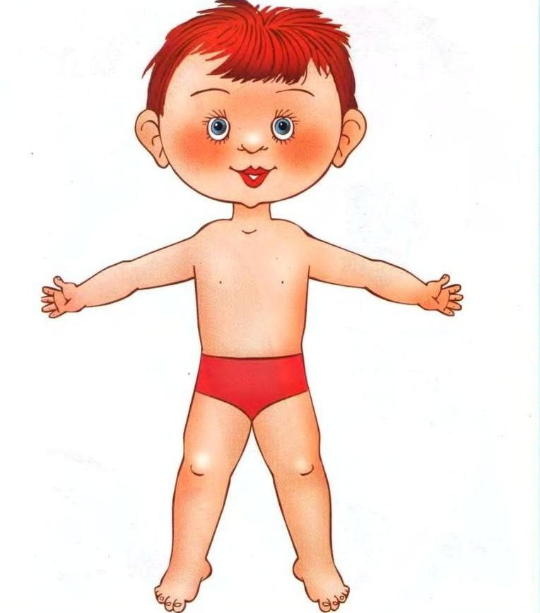
Составила: Белоусова А.А.

воспитатель группы №4
4-5 года

октябрь

Уважаемые родители, мы
предлагаем Вам игровые
задания
по теме недели «Я – человек»,
которые вы можете выполнить
с детьми дома.

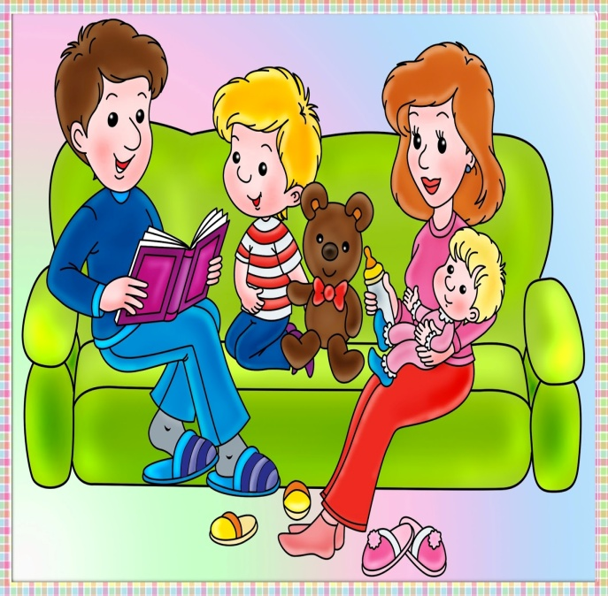

Чем можно заняться с ребенком дома:

- побеседуйте с ребенком дома на тему: «Любимое занятие нашей семьи»;
- поиграйте с ребенком, кто лучше из вас придумает историю «Когда я был маленький»;

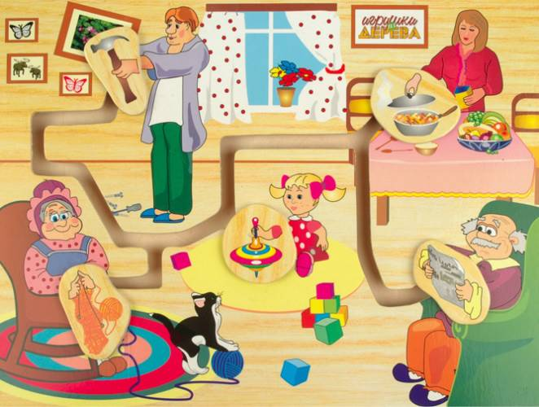

- поиграйте в игру «Семья»;
- рассмотрите фотоальбомы «Детские годы мамы и папы»;

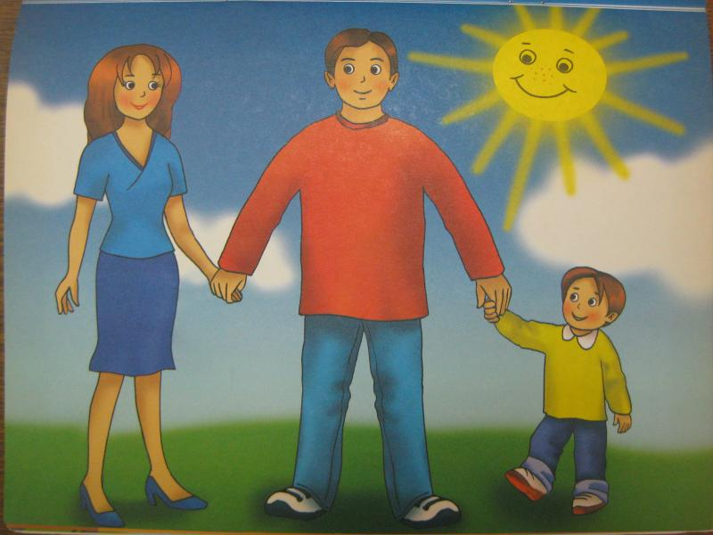

- сделайте подарочки совместно с ребенком для бабушки и дедушки, научите ребенка преподносить подарок, говорить при этом приятные слова;

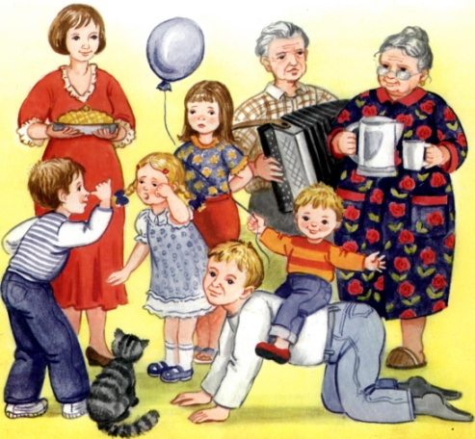

- поиграйте в игру «Кто больше скажет приятных слов о маме».

